 | Programa de Pós-Graduação em Ciência e Engenharia de Materiais - PPGCEM  FLUXO CONTÍNUO - INFORMAÇÕES PESSOAIS E ACADÊMICAS | 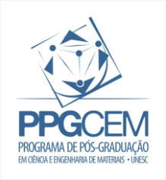

PROCESSO DE MATRÍCULA VIA SISTEMA “FLUXO CONTÍNUO” – FC

INFORMAÇÕES PESSOAIS E ACADÊMICAS DO INGRESSANTE

Foto 3 x 4 cm

- Nome:
- Endereço Residencial:
Bairro: Cidade: CEP:
- Telefones: Residencial: ( ) Comercial: ( ) Celular: ( )
- E-mail(s):
- Documento de Identidade: Órgão Expedidor: Emissão:
CPF: Local e data de nascimento:
- Ocupação Profissional:
- Endereço Profissional:
Bairro: Cidade: CEP:
- Curso de graduação: Instituição:
- Curso de mestrado: Instituição:
- Nome do professor contatado:
- De que forma tomou conhecimento da existência do programa?
- Participou de Programa de Iniciação Científica (completo) na UNESC?
- É docente da UNESC?

Criciúma, SC,

Assinatura do ingressante

